**Поволжский государственный университет телекоммуникаций и информатики**

**Отчёт по дисциплине «Разработка клиентской части web-приложений»**

**Лабораторная работа №6.**

**«Таблицы в HTML.»**

Цели:

- научиться работать с таблицами в HTML;

- закрепить знания о форматировании текста;

- закрепить знания о заголовках.

**Выполнил студент группы ИВТ-23**

**Ермишин Максим**

1. Создали папку Lab_6 содержащую файл index.html

2. В файле написали основную структуру html

3. Название окна сделать «Таблицы»

4. Заголовком первого уровня вывели фамилию и имя

5. заголовком второго уровня номер группы

6. заголовком второго уровня выровненным по центру написали «Расписание»

7. Создали таблицу с помощью тега

|  |
| --- |
| с рамкой 1 пиксель, выровненную по центру. |

8. Написали код по представленному образцу.

9. получилось следующее

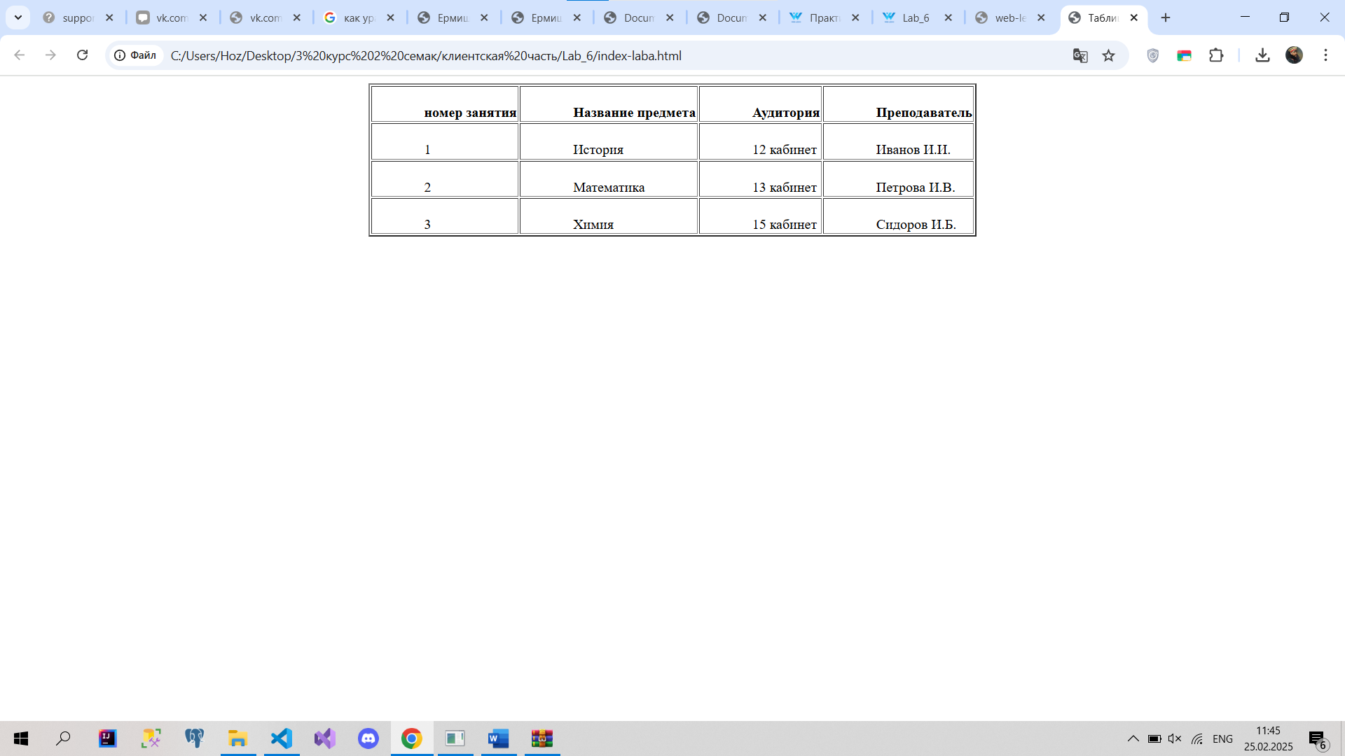

<!DOCTYPE html>

<html >

<head>

    <title>Таблица</title>

</head>

<body>

    <table border="2px" align="center">

        <thead>

          <tr>

            <th style="padding-left: 60px; padding-top: 20px;" scope="col">номер занятия</th>

            <th style="padding-left: 60px; padding-top: 20px;" scope="col">Название предмета</th>

            <th style="padding-left: 60px; padding-top: 20px;" scope="col">Аудитория</th>

            <th style="padding-left: 60px; padding-top: 20px;" scope="col">Преподаватель</th>

          </tr>

        </thead>

        <tbody>

          <tr>

            <td style="padding-left: 60px; padding-top: 20px;">1</td>

            <td style="padding-left: 60px; padding-top: 20px;">История</td>

            <td style="padding-left: 60px; padding-top: 20px;">12 кабинет</td>

            <td style="padding-left: 60px; padding-top: 20px;">Иванов И.И.</td>

          </tr>

          <tr>

            <td style="padding-left: 60px; padding-top: 20px;">2</td>

            <td style="padding-left: 60px; padding-top: 20px;">Математика</td>

            <td style="padding-left: 60px; padding-top: 20px;">13 кабинет</td>

            <td style="padding-left: 60px; padding-top: 20px;">Петрова И.В.</td>

          </tr>

          <tr>

            <td style="padding-left: 60px; padding-top: 20px;">3</td>

            <td style="padding-left: 60px; padding-top: 20px;">Химия</td>

            <td style="padding-left: 60px; padding-top: 20px;">15 кабинет</td>

            <td style="padding-left: 60px; padding-top: 20px;">Сидоров И.Б.</td>

          </tr>

        </tbody>

      </table>

</body>

</html>

**Практическое задание.**

Создать следующие таблицы:

1. таблица
2. <!DOCTYPE html>
3. <html >
4. <head>
5. <title>Таблица</title>
6. </head>
7. <body>
8. <table border="2px" align="center">
9. <thead>
10. <tr>
11. <th style="padding-left: 60px; padding-top: 20px;" scope="col"></th>
12. <th style="padding-left: 60px; padding-top: 20px;" scope="col"></th>
13. <th style="padding-left: 60px; padding-top: 20px;" scope="col"></th>
14. <th style="padding-left: 60px; padding-top: 20px;" scope="col"></th>
15. </tr>
16. </thead>
17. <tbody>
18. <tr>
19. <td style="padding-left: 60px; padding-top: 20px;"></td>
20. <td style="padding-left: 60px; padding-top: 20px;"></td>
21. <td style="padding-left: 60px; padding-top: 20px;"></td>
22. <td style="padding-left: 60px; padding-top: 20px;"></td>
23. </tr>
24. <tr>
25. <td style="padding-left: 60px; padding-top: 20px;"></td>
26. <td style="padding-left: 60px; padding-top: 20px;"></td>
27. <td style="padding-left: 60px; padding-top: 20px;"></td>
28. <td style="padding-left: 60px; padding-top: 20px;"></td>
29. </tr>
30. <tr>
31. <td style="padding-left: 60px; padding-top: 20px;"></td>
32. <td style="padding-left: 60px; padding-top: 20px;"></td>
33. <td style="padding-left: 60px; padding-top: 20px;"></td>
34. <td style="padding-left: 60px; padding-top: 20px;"></td>
35. </tr>
36. </tbody>
37. </table>
38. </body>
39. </html>

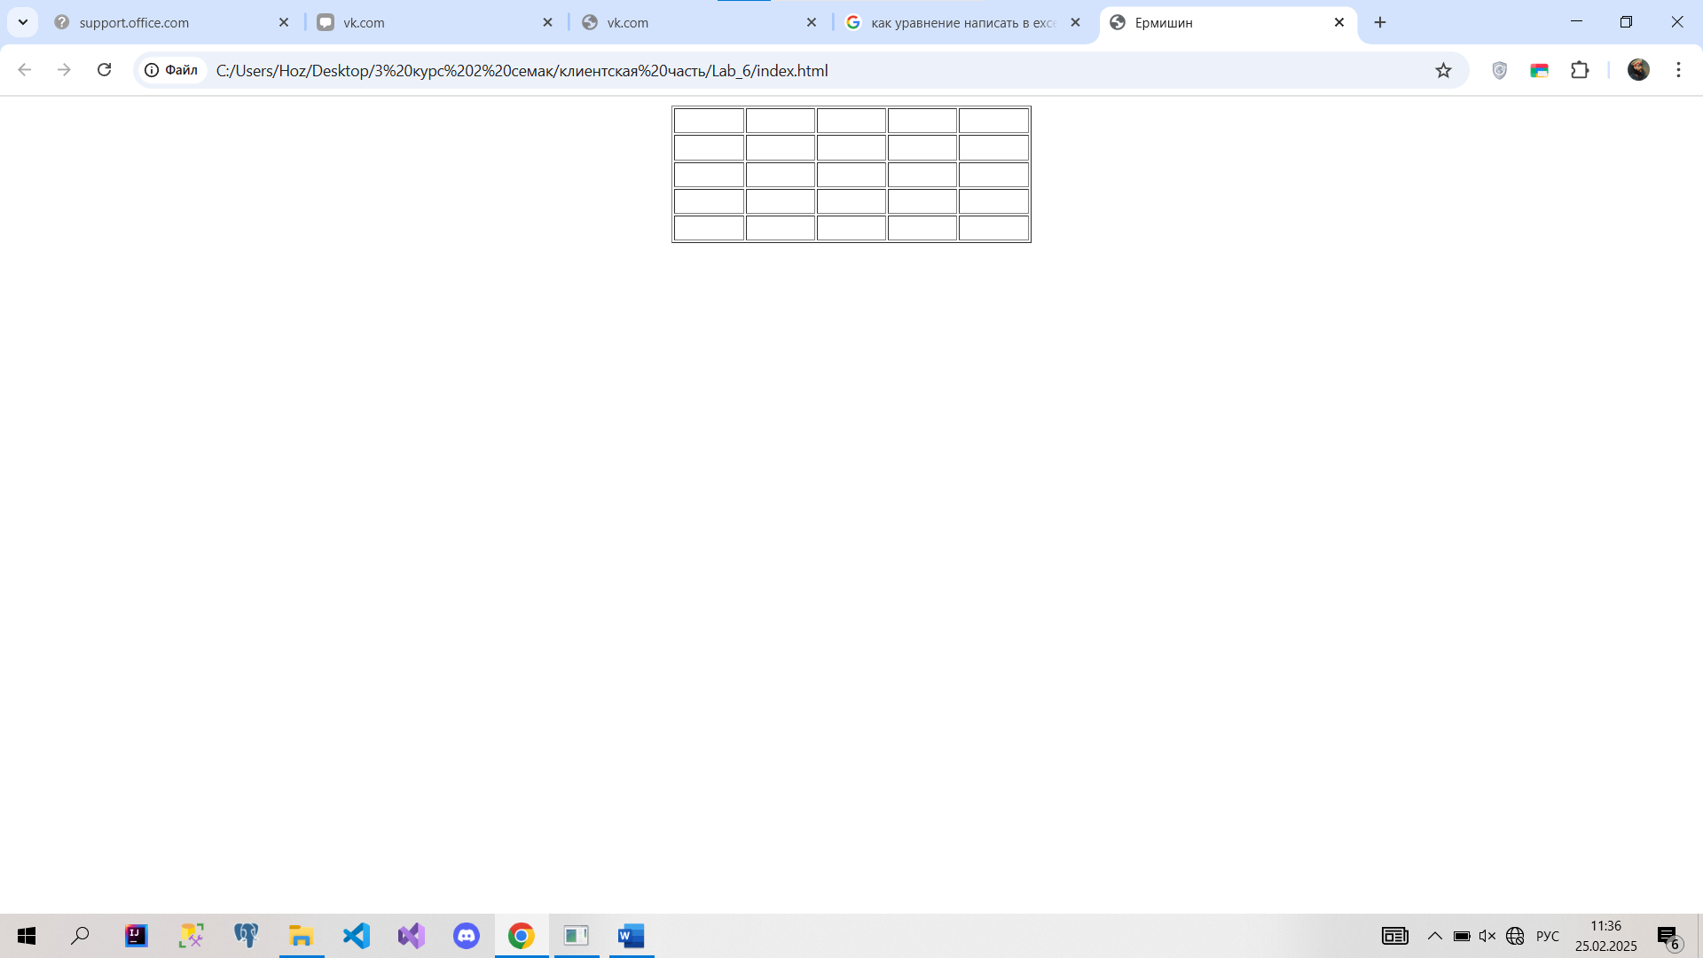

2. таблица

<!DOCTYPE html>

<html >

<head>

    <title>Ермишин</title>

</head>

<body>

    <table border="1px" align="center">

        <thead>

          <tr>

            <th colspan="5" style="padding-left: 60px; padding-top: 20px;" scope="col"></th>

          </tr>

        </thead>

        <tbody>

          <tr>

            <td rowspan="3" style="padding-left: 60px; padding-top: 20px;"></td>

            <td style="padding-left: 60px; padding-top: 20px;"></td>

            <td rowspan="3" style="padding-left: 60px; padding-top: 20px;"></td>

            <td style="padding-left: 60px; padding-top: 20px;"></td>

            <td style="padding-left: 60px; padding-top: 20px;"></td>

          </tr>

          <tr>

            <td rowspan="3" style="padding-left: 60px; padding-top: 20px;"></td>

            <td rowspan="3" style="padding-left: 60px; padding-top: 20px;"></td>

            <td style="padding-left: 60px; padding-top: 20px;"></td>

          </tr>

          <tr>

            <td style="padding-left: 60px; padding-top: 20px;"></td>

          </tr>

          <tr>

            <td style="padding-left: 60px; padding-top: 20px;"></td>

            <td style="padding-left: 60px; padding-top: 20px;"></td>

            <td style="padding-left: 60px; padding-top: 20px;"></td>

          </tr>

        </tbody>

      </table>

</body>

</html>

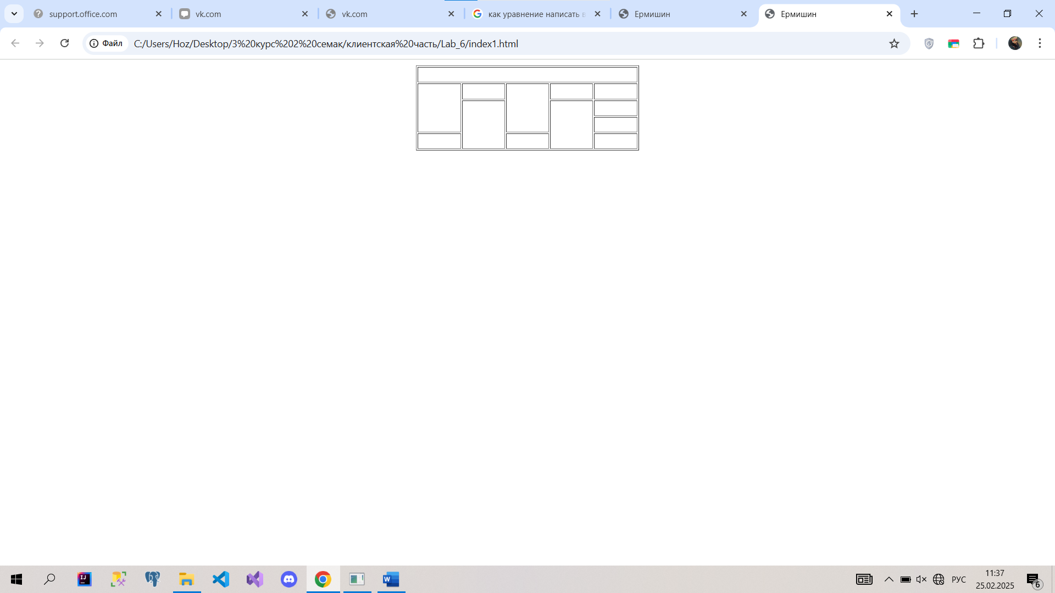

3 таблица

<!DOCTYPE html>

<html lang="en">

<head>

    <meta charset="UTF-8">

    <meta name="viewport" content="width=device-width, initial-scale=1.0">

    <title>Document</title>

</head>

<body>

    <table border="1px" align="center" height="500px" width="500px">

        <thead>

          <tr>

            <th colspan="8" style="padding-left: 60px; padding-top: 60px;" scope="col"></th>

          </tr>

        </thead>

        <tbody>

          <tr>

            <td rowspan="6" style="padding-left: 60px; padding-top: 10px;"></td>

            <td colspan="6" style="padding-left: 60px; padding-top: 10px;"></td>

            <td rowspan="7" style="padding-left: 60px; padding-top: 10px;"></td>

          </tr>

          <tr>

            <td rowspan="4" style="padding-left: 60px; padding-top: 10px;"></td>

            <td colspan="4" style="padding-left: 60px; padding-top: 10px;"></td>

            <td rowspan="5" style="padding-left: 60px; padding-top: 10px;"></td>

          </tr>

          <tr>

            <td rowspan="2" style="padding-left: 60px; padding-top: 10px;"></td>

            <td colspan="2" style="padding-left: 60px; padding-top: 10px;"></td>

            <td rowspan="3" style="padding-left: 60px; padding-top: 10px;"></td>

          </tr>

          <tr>

            <td style="padding-left: 60px; padding-top: 10px;"></td>

            <td style="padding-left: 60px; padding-top: 10px;"></td>

          </tr>

          <tr>

            <td colspan="3" style="padding-left: 60px; padding-top: 10px;"></td>

          </tr>

          <tr>

            <td colspan="5" style="padding-left: 60px; padding-top: 10px;"></td>

          </tr>

          <tr>

            <td colspan="7" style="padding-left: 60px; padding-top: 10px;"></td>

          </tr>

        </tbody>

      </table>

</body>

</html>

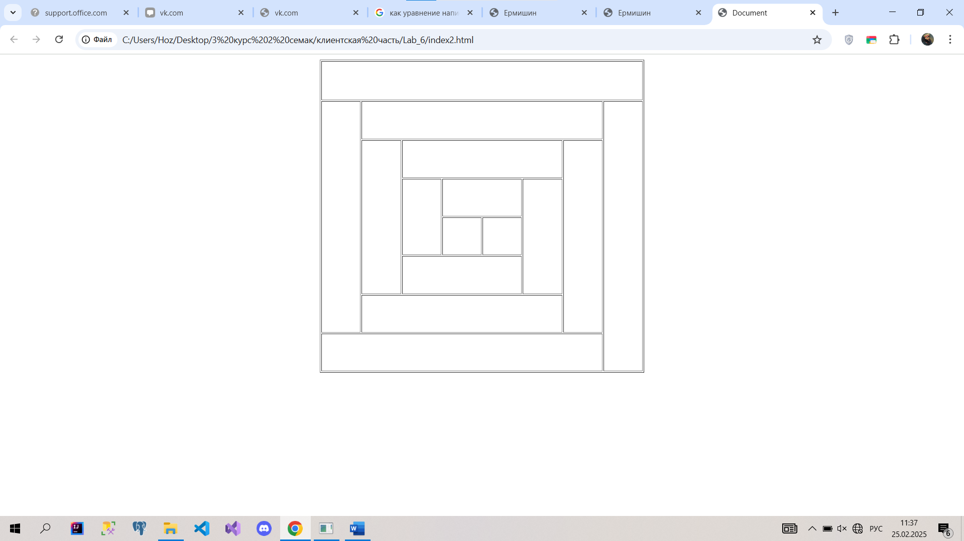

**4 таблица**

<!DOCTYPE html>

<html lang="en">

<head>

    <meta charset="UTF-8">

    <meta name="viewport" content="width=device-width, initial-scale=1.0">

    <title>Document</title>

</head>

<body>

    <table border="1px" align="center" height="500px" width="500px">

        <thead>

          <tr>

            <th bgcolor="#00fecd" colspan="8" style="padding-left: 60px; padding-top: 60px;" scope="col"></th>

          </tr>

        </thead>

        <tbody>

          <tr>

            <td bgcolor="#ffffcb" rowspan="6" style="padding-left: 60px; padding-top: 10px;"></td>

            <td bgcolor="#00fecd" colspan="6" style="padding-left: 60px; padding-top: 10px;"></td>

            <td bgcolor="#ffffcb" rowspan="6" style="padding-left: 60px; padding-top: 10px;"></td>

          </tr>

          <tr>

            <td bgcolor="#ffffcb" rowspan="4" style="padding-left: 60px; padding-top: 10px;"></td>

            <td bgcolor="#00fecd" colspan="4" style="padding-left: 60px; padding-top: 10px;"></td>

            <td bgcolor="#ffffcb" rowspan="4" style="padding-left: 60px; padding-top: 10px;"></td>

          </tr>

          <tr>

            <td bgcolor="#ffffcb" rowspan="2" style="padding-left: 60px; padding-top: 10px;"></td>

            <td bgcolor="#fe0000"  style="padding-left: 60px; padding-top: 10px;"></td>

            <td bgcolor="#0001fe" style="padding-left: 60px; padding-top: 10px;"></td>

            <td bgcolor="#ffffcb" rowspan="2" style="padding-left: 60px; padding-top: 10px;"></td>

          </tr>

          <tr>

            <td bgcolor="#00ff08" style="padding-left: 60px; padding-top: 10px;"></td>

            <td bgcolor="#ffff02" style="padding-left: 60px; padding-top: 10px;"></td>

          </tr>

          <tr>

            <td bgcolor="#00fecd" colspan="4" style="padding-left: 60px; padding-top: 10px;"></td>

          </tr>

          <tr>

            <td bgcolor="#00fecd" colspan="6" style="padding-left: 60px; padding-top: 10px;"></td>

          </tr>

          <tr>

            <td bgcolor="#00fecd" colspan="8" style="padding-left: 60px; padding-top: 10px;"></td>

          </tr>

        </tbody>

      </table>

</body>

</html>

